Стажировка на базе областного государственного (казенного) специального образовательного учреждения для обучающихся, воспитанников с ограниченными возможностями здоровья « Специальной (коррекционной) общеобразовательной школы VIII вида №3 Костромской области»

**Тема** : **« Современные подходы к социализации учащихся с нарушением интеллекта в условиях специального ( коррекционного) образовательного учреждения через профессионально- трудовое обучение»**

**Мастер-класс :** Учитель трудового обучения Малова Е.Е.

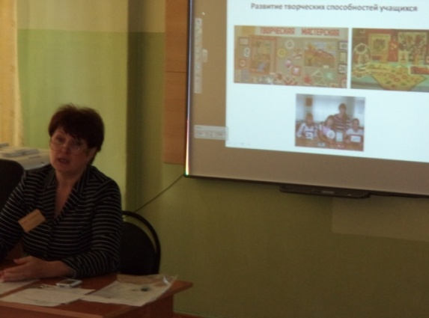**Цель мероприятия**: представить слушателям курсов использование инновационных подходов при планировании и проведении уроков трудового обучения (швейное дело) в специальной (коррекционной) школе VIII вида.

**Тема:** Формирование трудовых навыков на уроках трудового обучения «Швейное дело»:

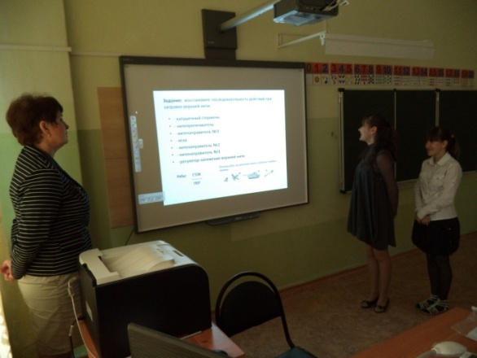

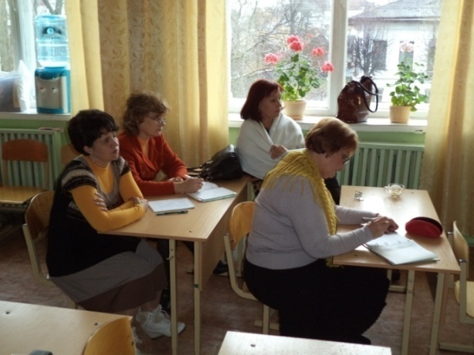

Фрагмент открытого урока

Презентация опыта работы

Профессиональные пробы

Профессиональные пробы

**Мастер-класс** Учитель Савич С. И.

**Цель**: **:** представить слушателям курсов использование инновационных подходов при организации профессионально-трудовой подготовки учащихся с нарушением интеллекта по профилю «переплетно-картонажное дело» в специальной (коррекционной) школе VIII вида

**Тема**: «Изготовление блокнота на задней стенке с пружиной»

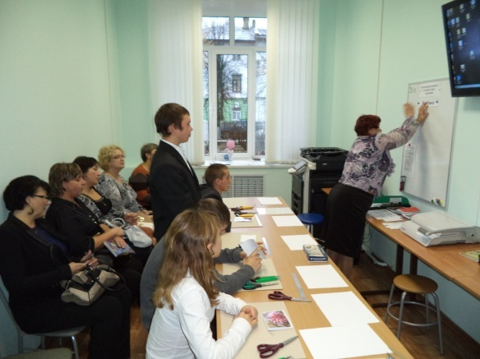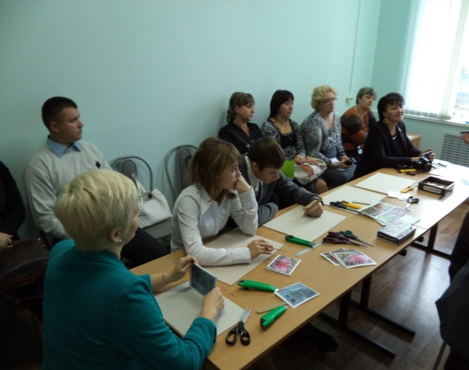

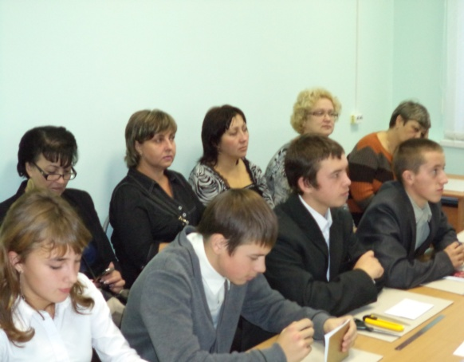

Презентация программы по профилю: «Переплетно-картонажное дело»

Фрагмент открытого урока

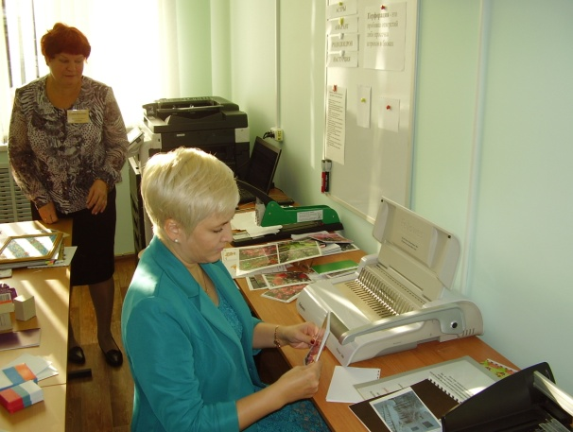

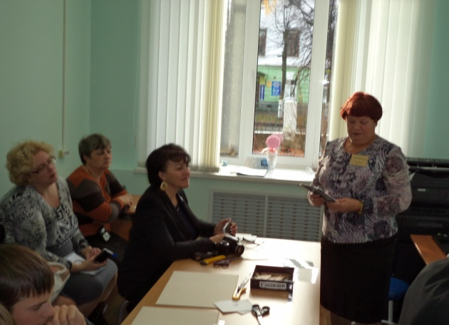

Активные слушатели стажировки за работой

**Мастер-класс** учитель Посыпкина Н.П

**Цель**: **:** представить слушателям курсов возможности формирования навыков ручного труда в керамической мастерской в специальной (коррекционной) школе VIII вида.

**Тема**: Изготовление изделий из глины.

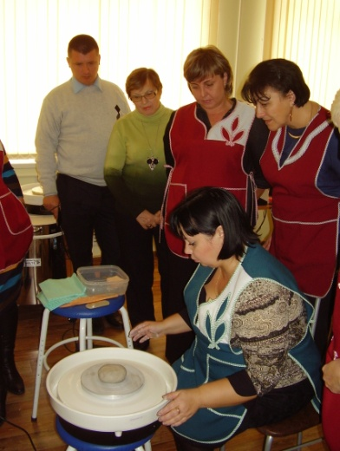

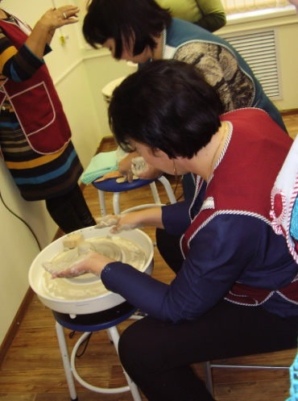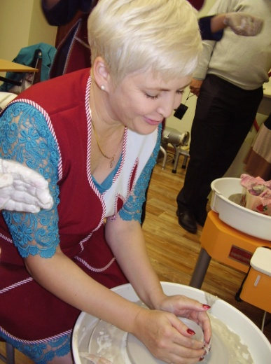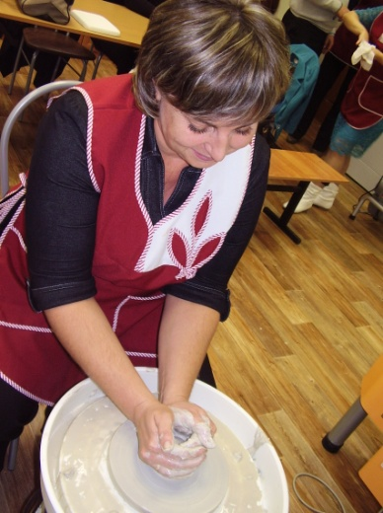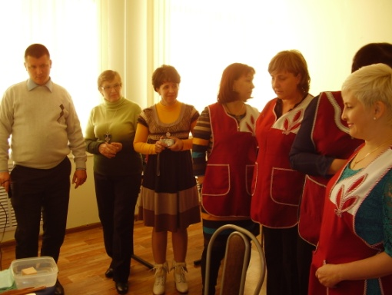

Знакомство с керамической мастерской и работой педагога

Профессиональные пробы

**Мастер-класс** учитель Гоголинская О.Н.

**Цель**: **:** представить слушателям курсов использование инновационных возможностей при подготовке учащихся по профильному обучению «уборщик служебных помещений» в специальной (коррекционной) школе VIII вида

**Тема**: Сухая и влажная уборка пола.

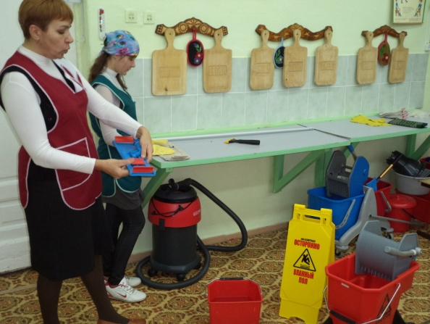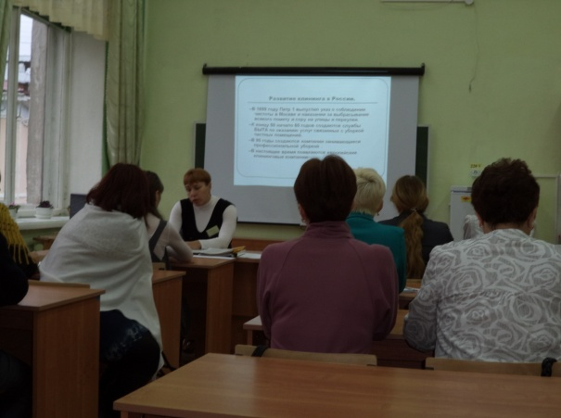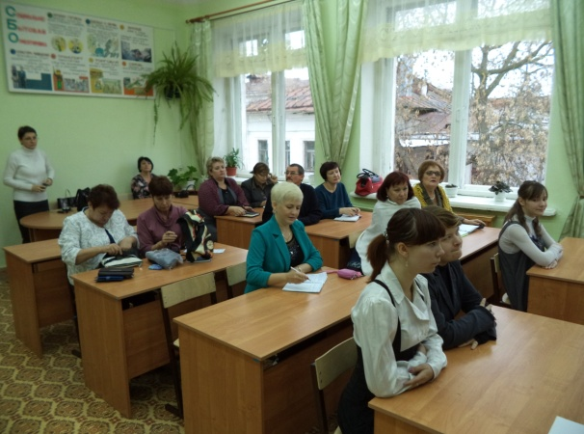

Демонстрация оборудования для клининга

Профиль «Подготовка младшего обслуживающего персонала» заинтересовал слушателей.

Презентация программы

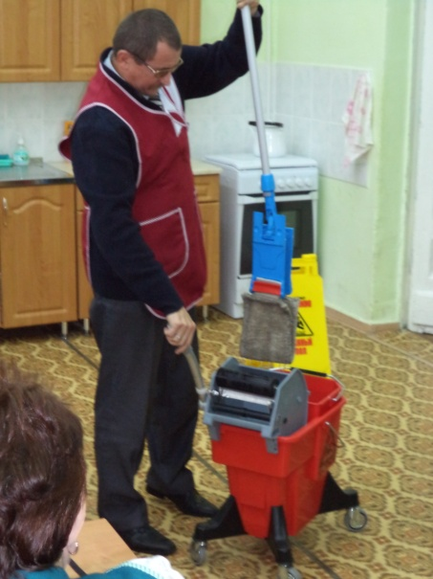

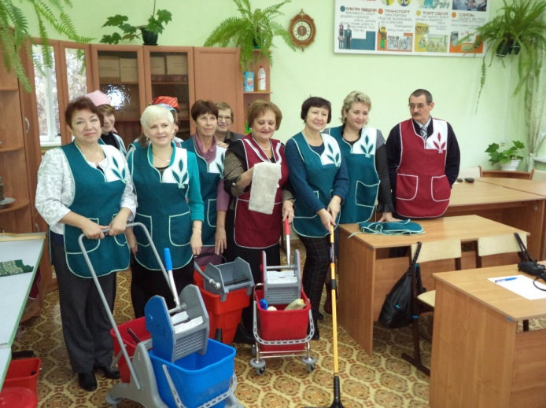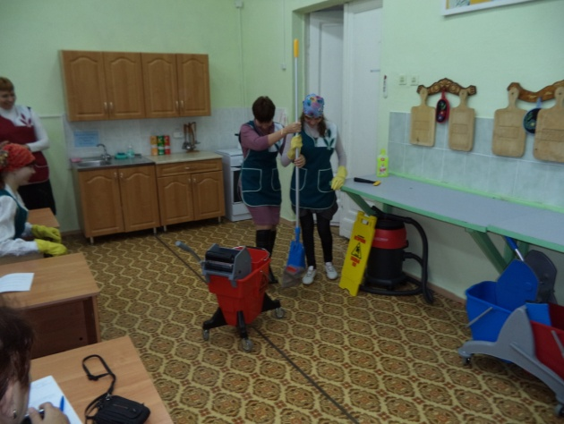

Профессиональные

пробы

Демонстрация возможностей развивающих панелей и сенсорной комнаты, как средство стимулирования познавательных , сенсомоторных и эмоционально- волевых качеств у учащихся с нарушением интеллекта

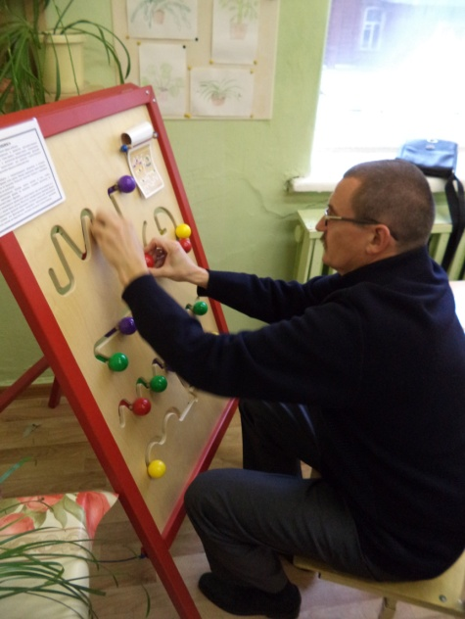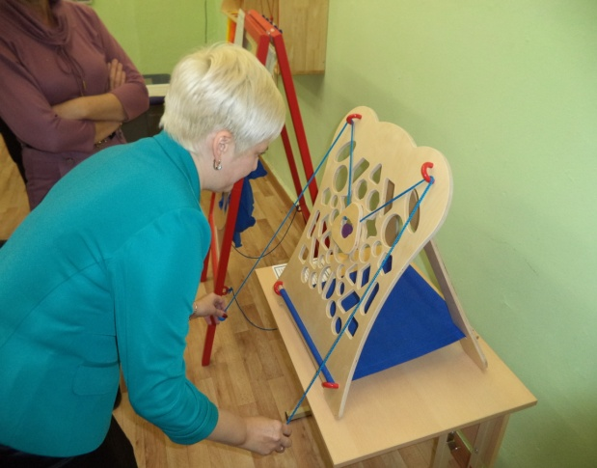

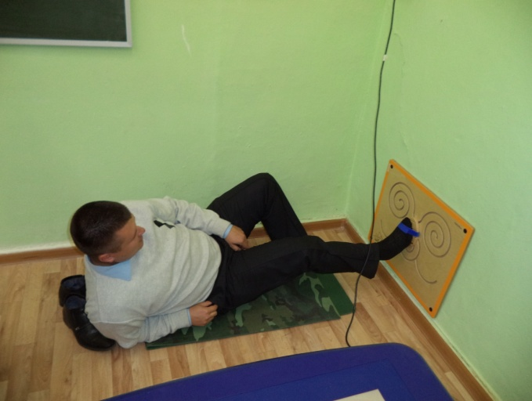

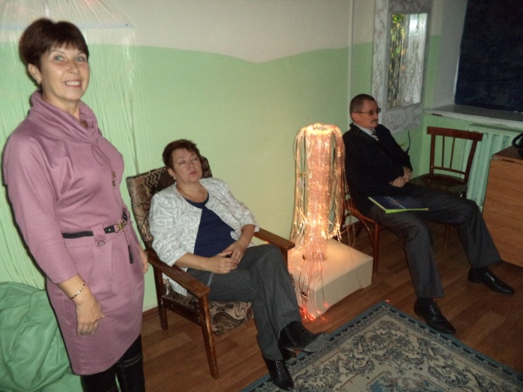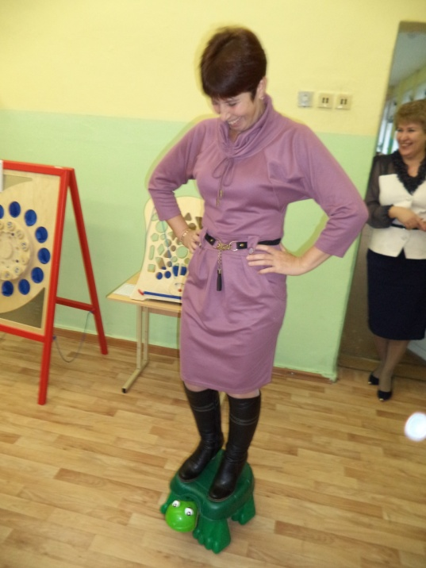

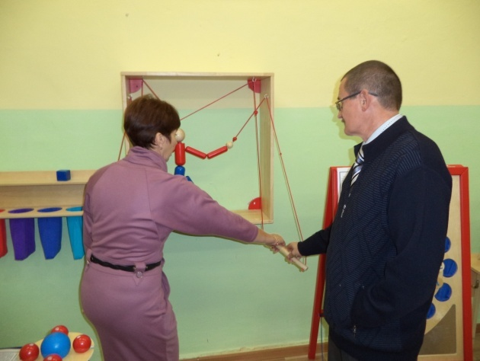

О

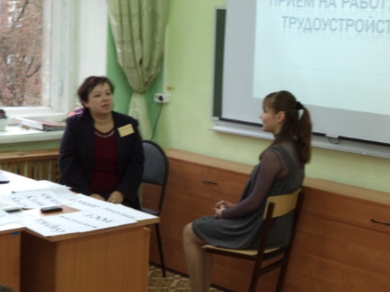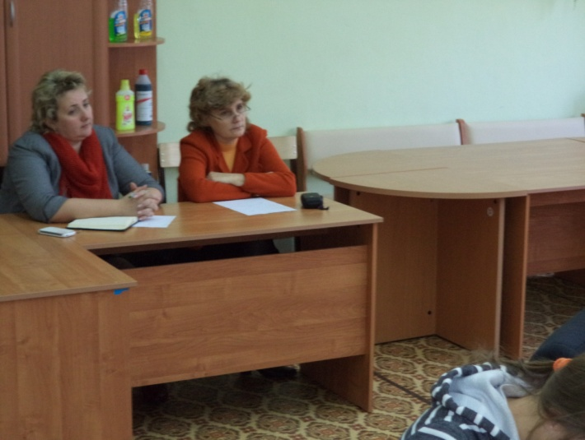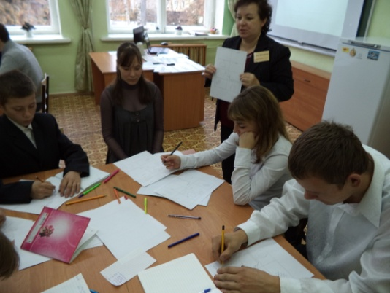Открытые уроки социализирующей направленности представлены слушателям ФСП

СБО « Прием на работу»

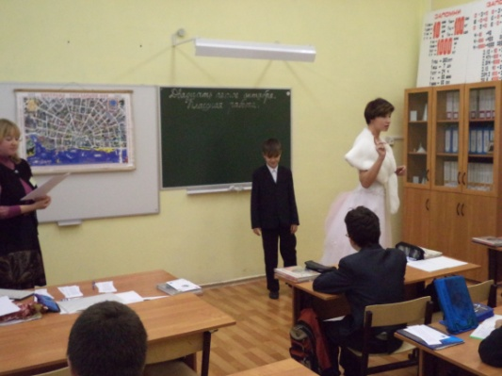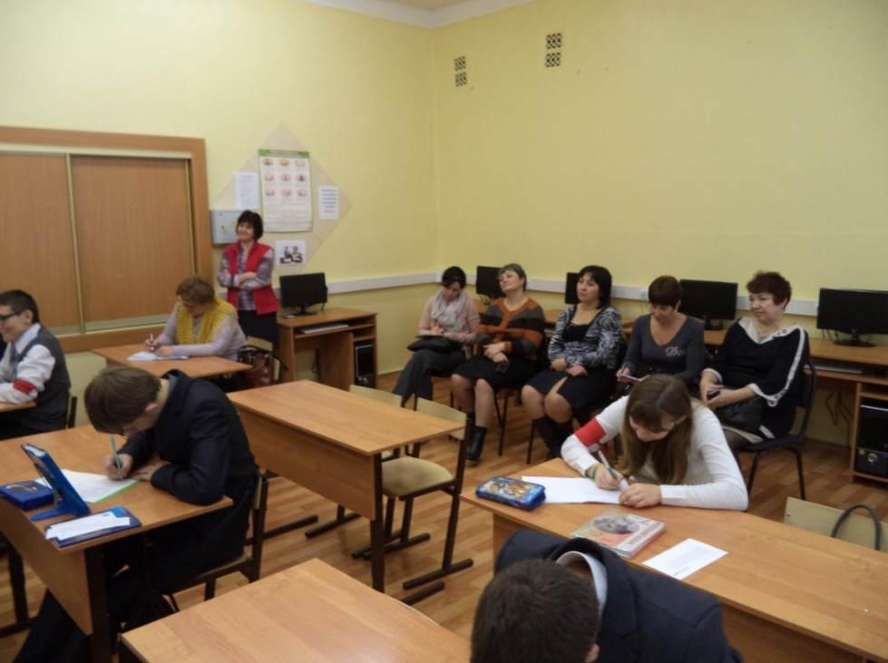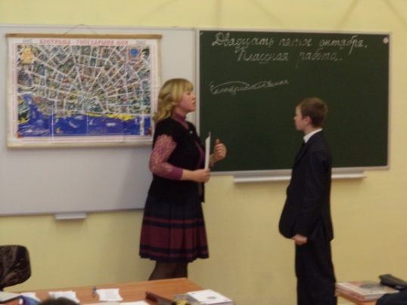

Русский язык « Собственные имена существительные»

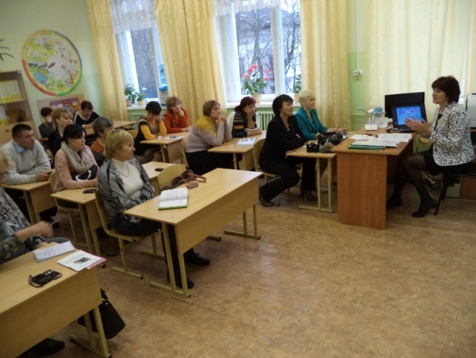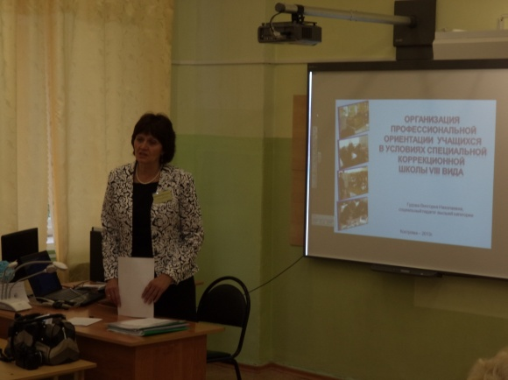

Выступление социального педагога Гудовой В.Н. о профориентационной работе в школе VIII вида

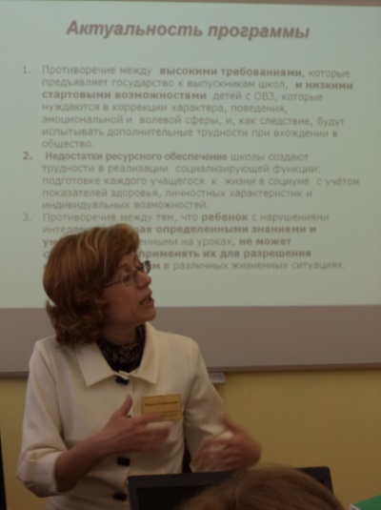

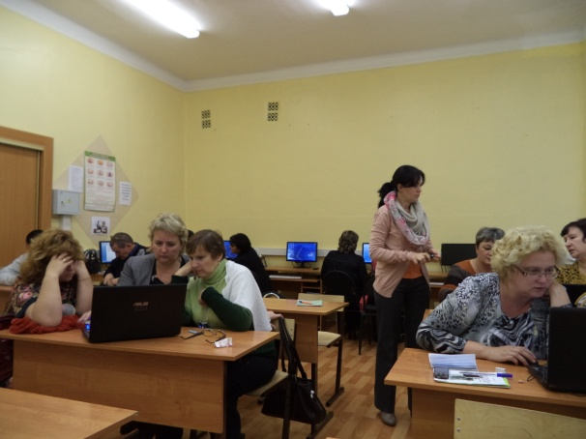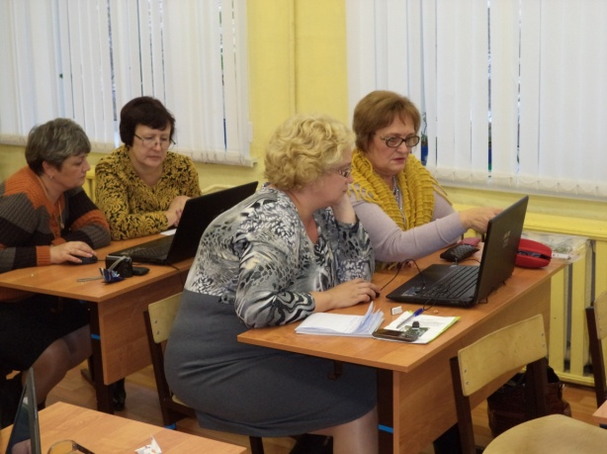

Практическое проектирование плана воспитательной работы в школе VIII вида

Выступление зам.директора по воспитальной работе

Наумовой Н.Г.